Содержание
Введение 3
Постановка задачи 4
Руководство пользователя 5
Руководство программиста 6
Описание структуры программы 6
Описание структур данных 6
Описание алгоритмов 7
Заключение 9
Литература 10
Приложения 11
Приложение 1. Исходный код методов перевода арифметического выражения в постфиксную форму и вычисление его значения 1
1

Введение
В этой лабораторной работе рассматривается решение задач с помощью такой структуры данных, как стек. В данном случае его работа иллюстрируется на примере вычисления арифметических операций. Наиболее удобным способом вычисления является перевод в постфиксную форму записи. Эта форма очень просто и понятно указывает порядок выполения операций, кроме того она не требует скобок. Знаки операций следуют после соответствующих операндов. Стек необходимо представить в виде линейного списка, с вершиной в начале.

Постановка задачи
Задача этой программы состоит в том, чтобы полученную строку арифметического выражения перевести в постфиксную форму. Проверить на корректность записи (контроль количество скобок, деление на ноль). Используя полученное выражение, посчитать результат. Причем строка должна вводиться в буквенном виде и лишь потом заменяться на определенные числа.

Руководство пользователя
- Для запуска программы нажмите Ctrl+F5.
- В открывшейся консоли введите арифметическое выражение используя заглавные буквы и не оставляя пробелов между символами (Рис. 1).
- В случае неправильного ввода программа сообщит об ошибке.
- Введите численные значения переменых.
Программа вычислит полученное выражение и выведет ответ на экран.

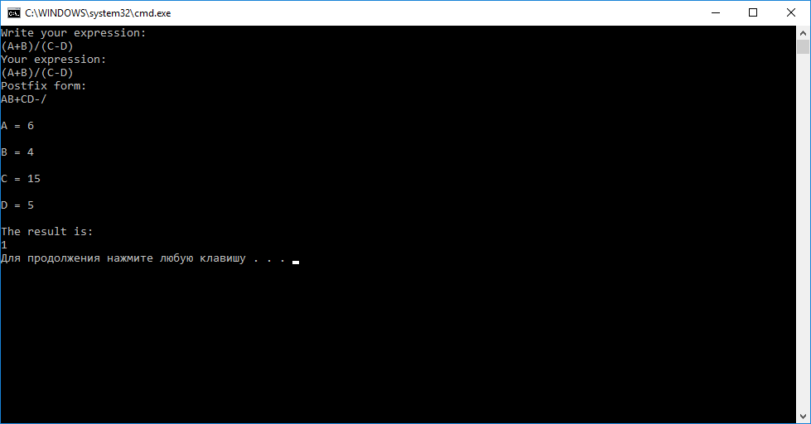
- Результат выполнения программы

Руководство программиста

Описание структуры программы
Программа состоит из 4 заголовочных файлов, одного с реализацией функций и мэйна. В заголовочных файлах объявляются 4 класса: st, TLink, TList и TStack. В файле func.cpp реализуются функции подсчета, перевода в постфиксную форму, проверки на корректность ввода и определения приоритета операций.

Описание структур данных
Класс TLink описывает звено списка. TList реализует методы работы со списком, создавая его на основе звена TLink. TStack - использует список для описания стека и его методов. Стек реализуется на основе списка TList. Статический класс st содержит функции необходимые для перевода в постфиксную форму и работу с ней.

Описание класса TLink:
class TLink
{
public:
T Key;
TLink*pNext;
};

Описание класса TList:
class TList
{
private:
TLink<T>*root;
public:
TList(); // конструктор
~TList(); // деструктор
TList(const TList& a); // конструктор копирования
void Add(T key); // вставка в начало списка
void Add_End(T key); // вствка в конец списка
void insert_before(T key, T keyNext); // вставка до элемента с заданным ключем
void insert_after(T key, T keyprev); // вставка после элемента с заданным ключем
TLink<T> Search(T key); // поиск элемента по ключу
void Remove(T key); // удаление элемента
int Size(); // размер списка
TLink<T>* GetRoot(); // получение указателя на начало списка
};
Описание класса TStack:
class TStack
{
private:
TList<T>*elems;
public:
TStack(); // конструктор
~TStack(); // деструктор
TStack(const TStack<T>& a); // конструктор копирования
TLink<T>* GetRoot(); // получение указателя на начало стека
void Push(T a); // добавление элемента в начало стека
T Pop(); // удаление элемента из начала стека и получение его ключа
bool IsFull()const; // проверка стека на полноту
bool IsEmpty()const; // проверка стека на пустоту
};

Описание алгоритмов

Перевод в постфиксную форму
- Вводим преоритеты для операций:
*, / = 3
+,- = 2
( = 1
- Создаем два стека: stack1 и stack2. (Рис. 2.)
- Просматриваем поступающую строку
3.1. Если увидели операнд (заглавную букву), то перемещаем его в stack1. Если “(”, то в stack2.
3.2. Если “)” - перекладываем символы из stack2 в stack1, пока не встретим “(”.
3.3. Если встретили операцию и ее приоритет не ниже, чем у операции на вершине stack2, то кладем в stack2.
3.4. Если приоритет операции ниже, то перекладываем из stack2 в stack1 все операции с более высоким или равным приоритетом.
- Когда закончим, переложить из stack2 в stack1.
- Из stack1 вынимаем все символы и перекладываем в строку.

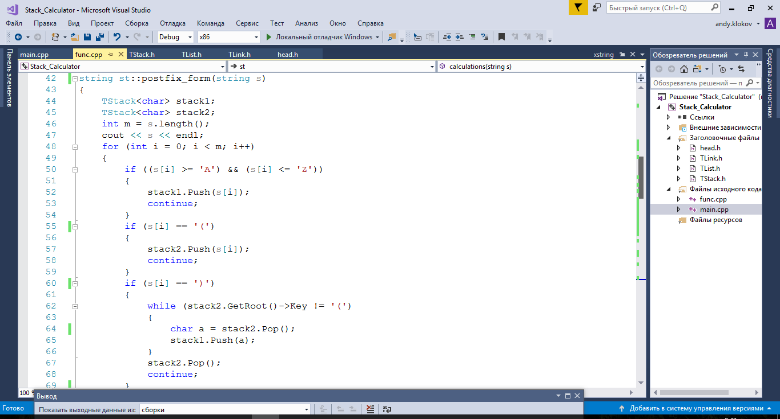
- Функция перевода в постфиксную форму

Подсчет

1) Объявляем новый стек stack.
2) Если в строке лежит операнд, то кладем его в stack и заменяем его численным значением.
3) Если операция - достаем из stack два операнда, лежащих сверху и выполняем эту операцию. Результат кладем обратно в stack.

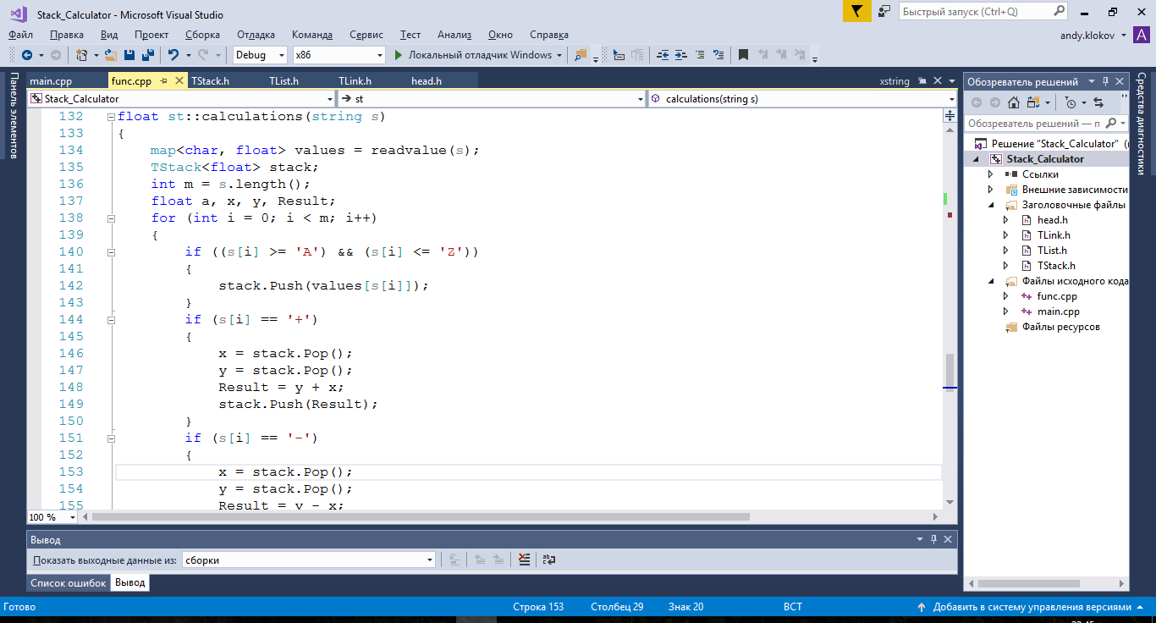
- Функция подсчета

Заключение
В ходе выполнения лабораторной работы мною была разработана программа, выполняющая арифметические действия в постфиксной форме записи, использующая стеки, написанные на линейных списках.

Литература
- Гергель, В.П. Методы программирования 1. Программа общего курса и описания лабораторных работ. Часть 1, — М.: Н.Новгород: ННГУ, 1999, — 151с.
- Холмс С. Стек MEAN. Mongo, Express, Angular, Node—Питер, 2017, 496 с .
3. Кормен, Т., Лейзерсон, Ч., Ривест, Р. Алгоритмы: построение и анализ - М.: МЦНМО, 2000. — 960 с

Приложения

Приложение 1. Исходный код методов перевода арифметического выражения в постфиксную форму и вычисление его значения

#ifndef HEAD_H
#define HEAD_H
#include "TLink.h"
#include "TList.h"
#include "TStack.h"
#include <iostream>
#include <string>
using namespace std;
class st
{
public:
static int prioretet(char a);
static string read();
static string postfix_form(string s);
static float calculations(string s);
};

#endif

#include "TLink.h"
#include "TList.h"
#include "TStack.h"
#include "head.h"
#include <iostream>
#include <string>
using namespace std;

int st::prioretet(char a)
{
switch (a)
{
case '(':
return 1;
break;
case '+':
return 2;
break;
case '-':
return 2;
break;
case '*':
return 3;
break;
case '/':
return 3;
break;
}
}

string st::read()
{
cout << "Write your expression:" << endl;
string s;
cin >> s;
cout << "Your expression:" << endl;
return s;
}

string st::postfix_form(string s)
{
TStack<char> stack1;
TStack<char> stack2;
int m = s.length();
cout << s << endl;
for (int i = 0; i < m; i++)
{
if ((s[i] >= 'A') && (s[i] <= 'Z'))
{
stack1.Push(s[i]);
continue;
}
if (s[i] == '(')
{
stack2.Push(s[i]);
continue;
}
if (s[i] == ')')
{
while (stack2.GetRoot()->Key != '(')
{
char a = stack2.Pop();
stack1.Push(a);
stack2.Pop();
continue;
}
if (stack2.GetRoot() != 0)
{
if (prioretet(s[i]) >= prioretet(stack2.GetRoot()->Key))
{
stack2.Push(s[i]);
continue;
}
else
{
while ((prioretet(stack2.GetRoot()->Key) > prioretet(s[i])) || (stack2.GetRoot() != 0))
{
char a = stack2.Pop();
stack1.Push(a);
}
stack2.Push(s[i]);
continue;
}
}
else
{
stack2.Push(s[i]);
continue;
}
}
while (stack2.GetRoot() != 0)
{
char a = stack2.Pop();
stack1.Push(a);
}
s = "";
while (stack1.GetRoot() != 0)
{
char a = stack1.Pop();
s = a + s;
}
cout << "Postfix form:" << endl;
cout << s << endl;
return s;
}

float st::calculations(string s)
{
TStack<float> stack;
int m = s.length();
float a, x, y, Result;
for (int i = 0; i < m; i++)
{
if ((s[i] >= 'A') && (s[i] <= 'Z'))
{
cout << endl << s[i] << " = ";
cin >> a;
stack.Push(a);
}
if (s[i] == '+')
{
x = stack.Pop();
y = stack.Pop();
Result = y + x;
stack.Push(Result);
}
if (s[i] == '-')
{
x = stack.Pop();
y = stack.Pop();
Result = y - x;
stack.Push(Result);
}
if (s[i] == '*')
{
x = stack.Pop();
y = stack.Pop();
Result = y * x;
stack.Push(Result);
}
if (s[i] == '/')
{
x = stack.Pop();
y = stack.Pop();
Result = y / x;
stack.Push(Result);
}
}
Result = stack.Pop();
return Result;
}

